ANOMALIE CORRETTE
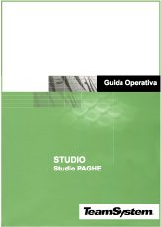 | RELEASE Versione 2016.03.01
 | Applicativo: | Sistema STUDIO PAGHE
 | Oggetto: | Aggiornamento procedura
 | Versione: | 2016.03.01. (Update)
 | Data di rilascio: | 29.09.2016
 | Riferimento: | Anomalie Corrette
 | Classificazione: | Guida utente

ANOMALIE CORRETTE

Ore settimanali disabili Assunzioni Obbligatorie 2
GESBIB – Precedente scelta destinazione TFR 2

Ore settimanali disabili Assunzioni Obbligatorie

Il prospetto informativo delle Assunzioni Obbligatorie, quando si visualizzavano le ore settimanali dei disabili in forza, in caso di percentuale inferiore al 100% le ore settimanali non venivano correttamente rapportate a 60.

GESBIB – Precedente scelta destinazione TFR

Sulla lettera "Precedente scelta destinazione TFR" (numero documento 587) in presenza di un fondo di previdenza viene ora forzata la barratura della casella "conferimento del proprio trattamento di fine rapporto alla seguente forma di previdenza complementare.

